【2021 Advanced Computer Networks Homework 6】

【簡介】

使用 c 語言建立2個socket，一個傳送priority data (指令)，另一個傳送 normal data (使用者輸入的資料)。

成功連線後，client建立一個thread，此thread會不斷的傳送data給server；而main function會等待使用者輸入指令，如果client有傳送指令的話，那server會優先處理。

【指令】

編譯

make

mininet建立兩個hosts

sudo mn

xterm h1 h2

執行server

./hw6_server

執行client

./hw6_client

client端指令

start (開始傳送data)

stop (暫停傳送data)

quit (取消連線)

【執行結果】

1. 在client端輸入server ip

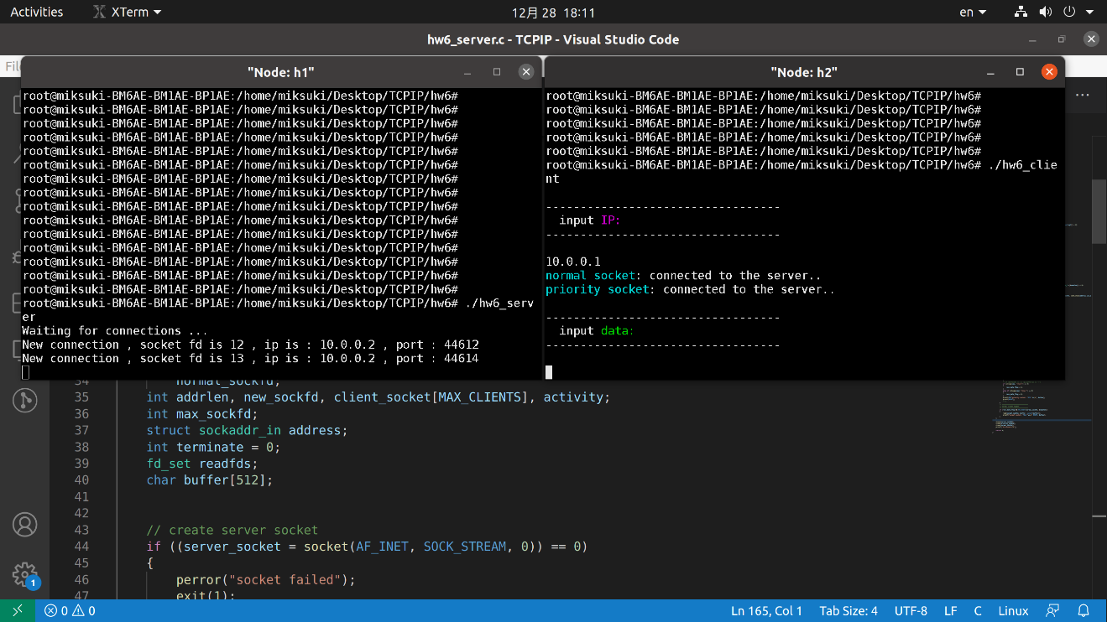

1. 在client端輸入要傳送的data

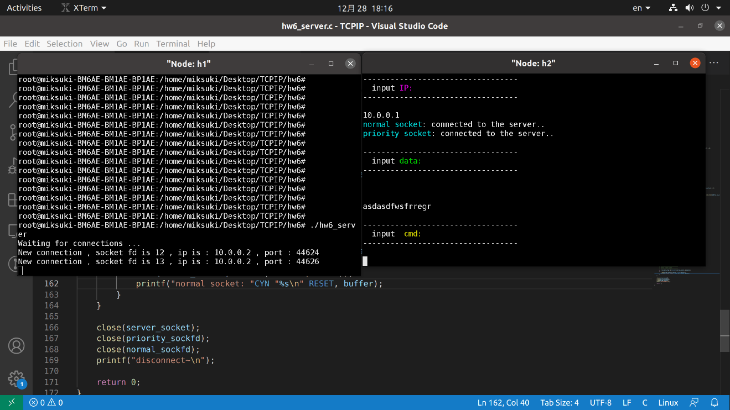

1. 在client端輸入指令

* start

client開始不斷地傳送前面輸入的data給server，

並在每個data或指令後面都會加上一個counter，記錄目前送出了幾個資料。

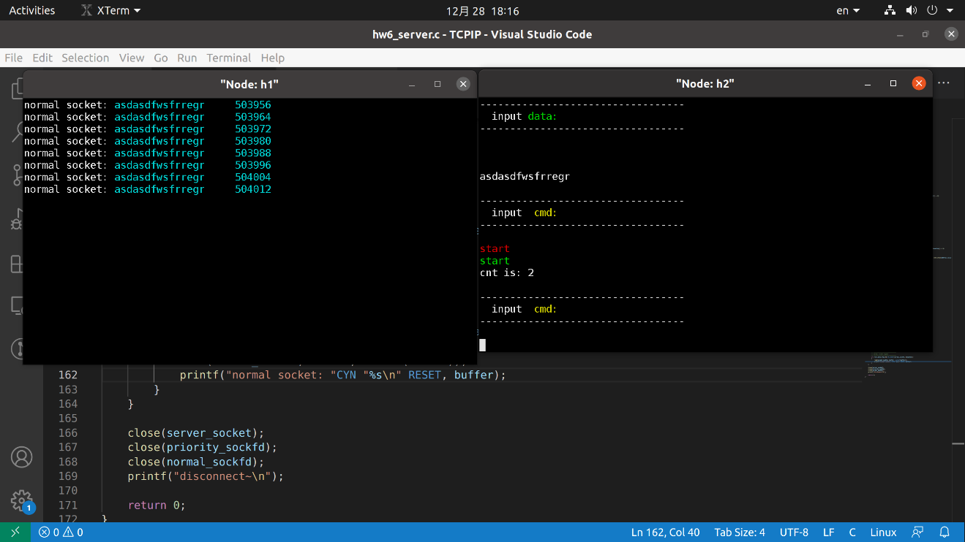

* stop

client端暫停傳送data，並通知server

從stop的counter值可看出，在server最後一個收到的data中還有很多data還沒接收，但因為是priority data，所以會優先處理

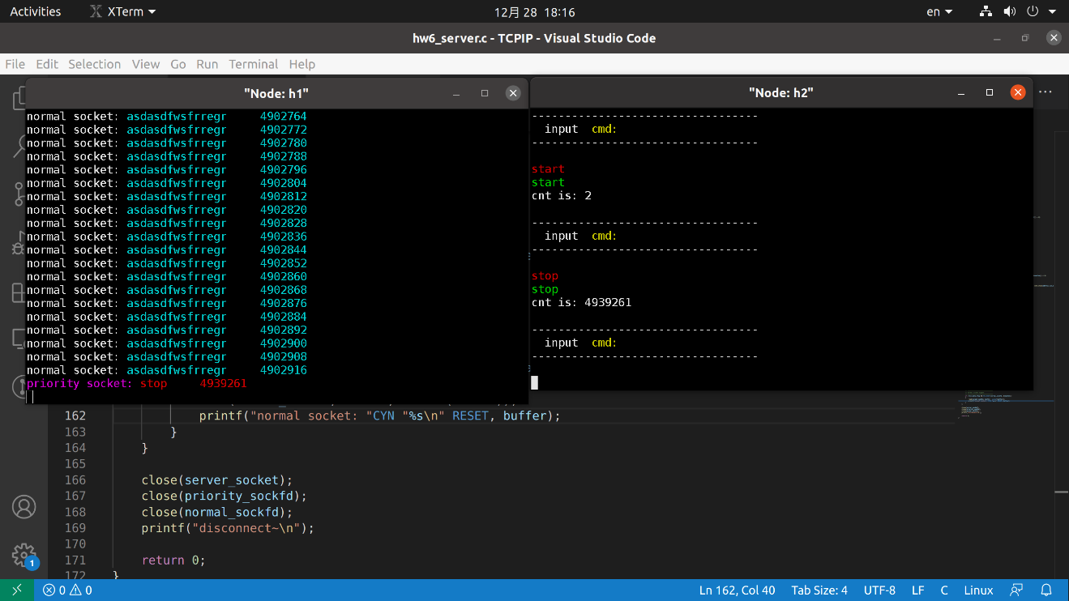

* quit

client送出quit後就斷開連線

